Индивидуальный проект этап 4

Информационная безопасность

Ким Илья Владиславович НФИбд-01-21

Содержание

# Цель работы

Установить nikto и просканировать локальный веб-сервер

# Выполнение лабораторной работы

1. Установил nikto на kali linux (рис. [-@fig:001])

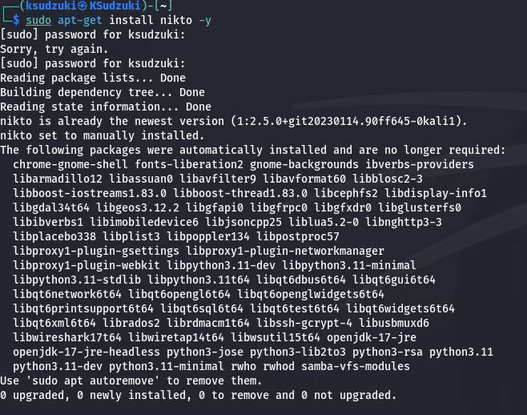

1. Проверил установилась ли nikto и её версию (рис. [-@fig:002])

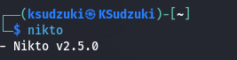

1. Запустил локальный веб-сервер (рис. [-@fig:003])

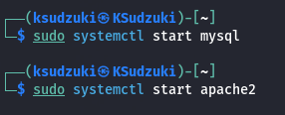

1. Просканировал веб-сервер по полному URL (рис. [-@fig:004])

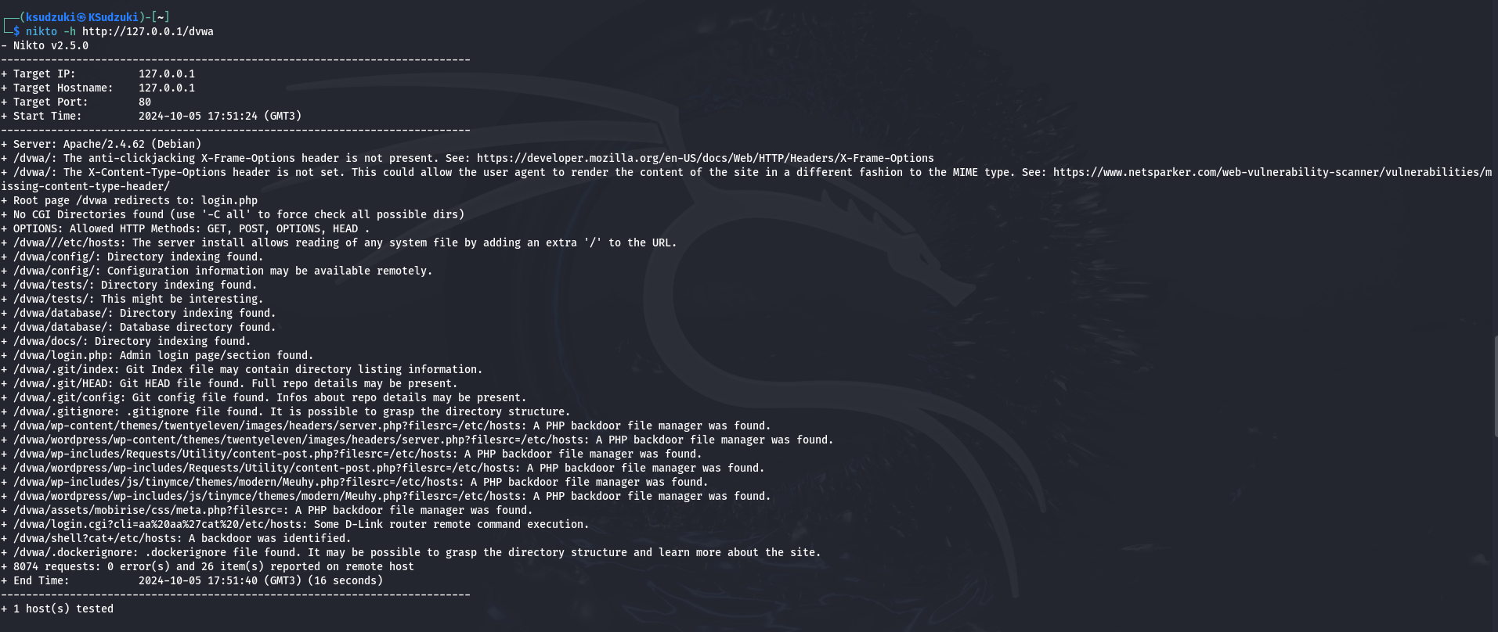

1. Просканировал веб-сервер по порту и ip-адресу (рис. [-@fig:005])

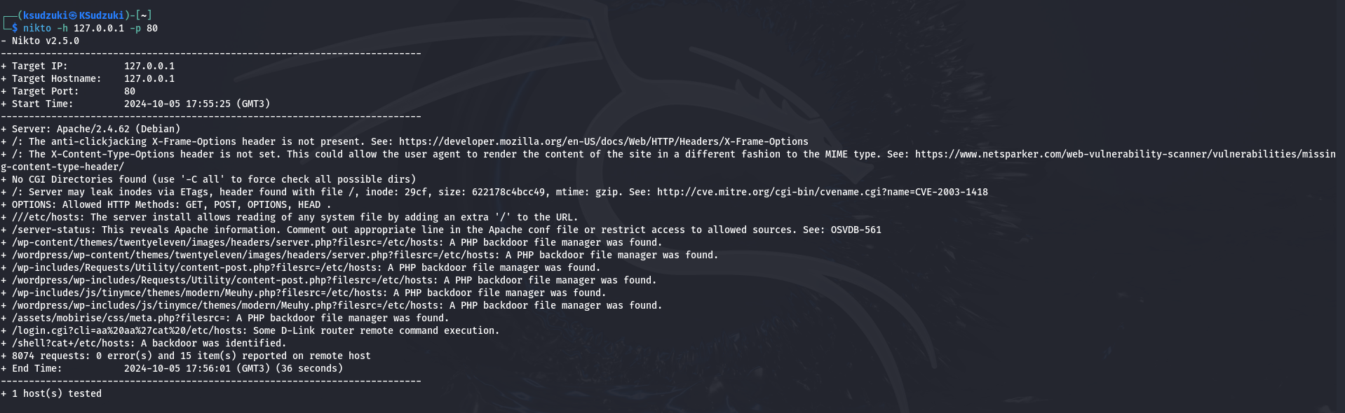

# Выводы

Установил nikto на kali linux. Просканировал локальный веб-сервер с помощью nikto двумя способами. При сканировании по полному URL, дается больше информации.